RYM LAMRI
62 RUE LT COLONEL PRUDHON
APPT 64 1ER ETAGE
95100 ARGENTEUIL
Tél. Mob. : 0695359113
RYMKOURAS@GMAIL.COM
Dessinatrice du bâtiment 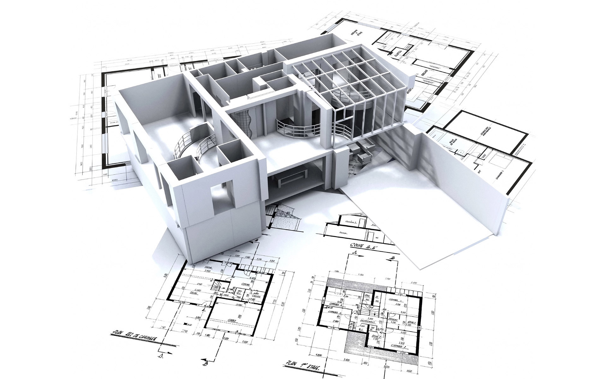

FORMATIONS
2016 | formation en cours : titre pro études en dessin de projet  à Greta MTI 93  Diplôme obtenu : Non
2010 | certificat de comparabilité délivré par le centre NARIC  le centre français d'information sur la reconnaissance académique et professionnelle des diplômes.  Diplôme obtenu : Oui
2008 | étude en architecture diplôme architecte  école d'architecture à l'étranger  Diplôme obtenu : Oui

EXPERIENCES PROFESSIONNELLES
04/2010 - 06/2010 | assistant architecte - archimed'concept à paris 19  réalisation des plans graphiques sur autocad  mise à jour des plans graphiques existants
09/2008 - 04/2010 | architecte stagiaire - urbaj (agence d'architecture et d'urbanisme ) à l 'étranger

LANGUES & PERMIS
Langues | Anglais : Notions
Permis | B - Véhicule léger

COMPETENCES
- réaliser l'étude technique et le descriptif d'un projet : Avancé
- rétablir les éléments d'études du permis de construire : Avancé
- plan de détail : Avancé
- en réaliser le devis quantitatif et estimatif : Avancé
- maitrise de l'environnement Windows word,excel... : Expert
- maitrise des logiciels :autocad 2D/3D , artlantis et lumion : Avancé

